Приложение
к постановлению
Московской областной Думы
от 16.01.2025 № 16/102-П

Отчет
о деятельности Комитета по имущественным отношениям, природопользованию и экологии
за 2024 год

Раздел 1. Состав Комитета по имущественным отношениям, природопользованию и экологии

Комитет по имущественным отношениям, природопользованию
и экологии (далее – Комитет) образован в соответствии с постановлением Московской областной Думы от 30.09.2021 № 5/1-П «О структуре Московской областной Думы» и осуществляет свою деятельность в соответствии
с постановлением Московской областной Думы от 28.10.2021 № 70/5-П
«О Положении о Комитете по имущественным отношениям, природопользованию и экологии» (c изменением, внесенным постановлением Московской областной Думы от 22.02.2024 № 16/77-П).
В состав Комитета входят 6 депутатов Московской областной Думы:
Шапкин В.Н. – председатель Комитета, член фракции «ЕДИНАЯ РОССИЯ»;
Орлов А.В. – первый заместитель председателя Комитета, член фракции «ЕДИНАЯ РОССИЯ»;
Волнушкин А.Н. – заместитель председателя Комитета, член фракции «СПРАВЕДЛИВАЯ РОССИЯ – ЗА ПРАВДУ»;
Ждан М.А. – член Комитета, член фракции «ЕДИНАЯ РОССИЯ»;
Маликов С.А. – член Комитета, член фракции «ЕДИНАЯ РОССИЯ»;
Никитас Т.Е. – член Комитета, член фракции КПРФ.
Деятельность Комитета обеспечивает аппарат Комитета, состоящий
из руководителя аппарата Комитета, шести консультантов и ведущего референта.

Раздел 2. Основные направления деятельности Комитета
в отчетном периоде

Основные вопросы, находящиеся в ведении Комитета, установлены
в постановлении Московской областной Думы от 28.10.2021 № 70/5-П
«О Положении о Комитете по имущественным отношениям, природопользованию и экологии» (c изменением, внесенным постановлением Московской областной Думы от 22.02.2024 № 16/77-П):
формирование, управление и распоряжение собственностью Московской области;
регулирование земельных отношений, в том числе регулирование отношений в области оборота земель сельскохозяйственного назначения;
регулирование лесных отношений;
регулирование отношений в области охраны окружающей среды;
регулирование отношений в области охраны и использования объектов животного мира и среды их обитания;
регулирование отношений в области охоты и сохранения охотничьих ресурсов;
регулирование водного законодательства;
регулирование законодательства о недрах;
регулирование отношений в области организации, охраны
и использования особо охраняемых природных территорий областного
и местного значения;
регулирование отношений в области обращения с отходами производства и потребления, за исключением оказания коммунальной услуги населению
по обращению с твердыми коммунальными отходами (далее – ТКО);
организация и развитие системы экологического образования
и формирование экологической культуры.

Раздел 3. Анализ выполнения Комитетом плана работы Московской областной Думы (по законопроектной деятельности)

Количество проектов законов Московской области,
за принятие которых Комитет был ответственным
в 2023 и 2024 годах (по субъектам права законодательной инициативы)

№  п/п | Субъект права законодательной  инициативы | Количество законопроектов
№  п/п | Субъект права законодательной  инициативы | 2023 год | 2024 год
№  п/п | Субъект права законодательной  инициативы | всего  внесено | внесено  по  плану | внесено  вне плана | всего внесено
1 | Комитет | 9 | 6 | 5 | 11
2 | Губернатор  Московской области | 30 | 11 | 13 | 24
3 | Другие | 2
 | Всего | 41 | 17 | 17 | 35
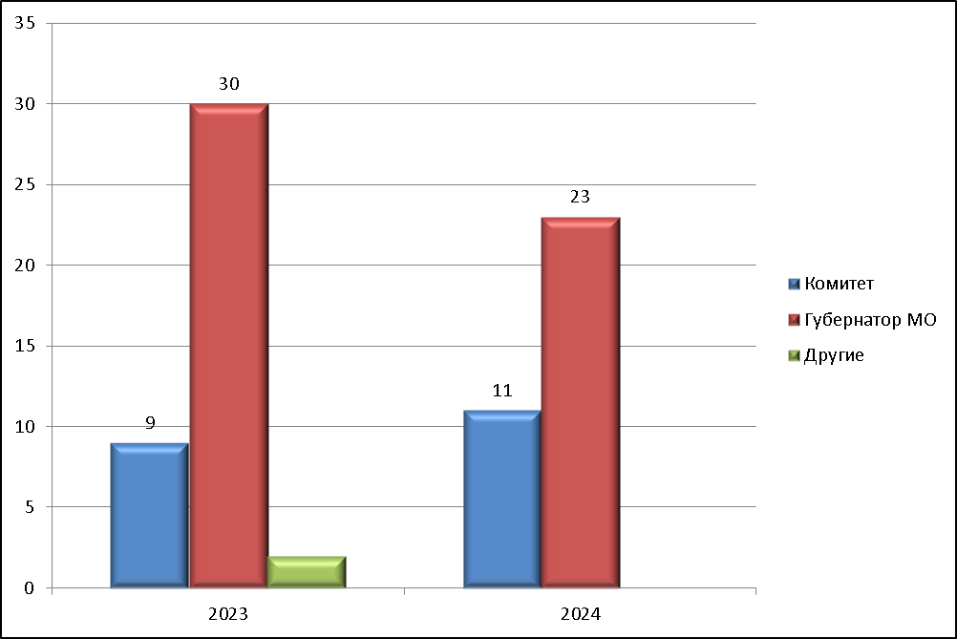
24

Количество проектов законов Московской области,
за принятие которых Комитет был ответственным
в 2023 и 2024 годах (по субъектам права законодательной инициативы)

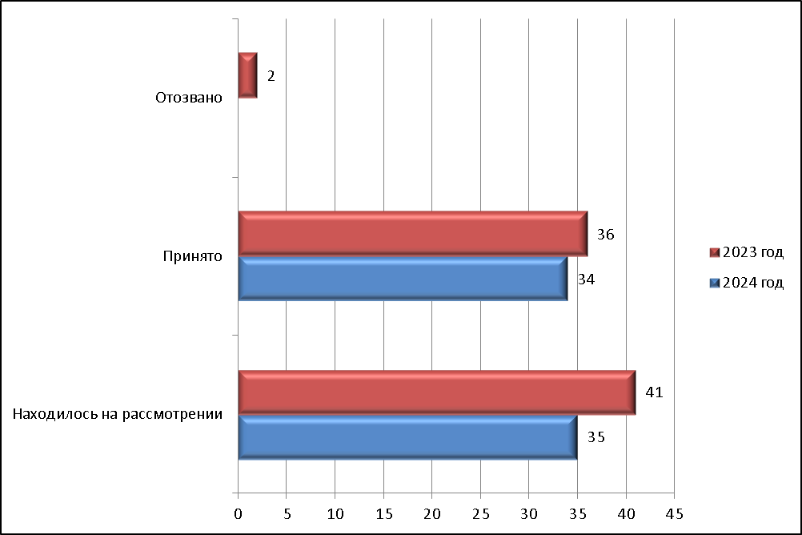

Результаты рассмотрения проектов законов
Московской области, за принятие которых Комитет
был ответственным в 2023 и 2024 годах

Раздел 4. Краткий анализ состояния законодательства Московской области по направлению деятельности Комитета за отчетный период

За отчетный период Комитетом подготовлены к рассмотрению
и приняты Московской областной Думой 34 закона Московской области
(11 законов Московской области по инициативе Комитета), из которых
12 законов Московской области в сфере земельных отношений, 6 законов Московской области в сфере управления и распоряжения собственностью,
16 законов Московской области в сфере природопользования, экологической безопасности и охраны окружающей среды.
Работу над одним проектом закона Московской области Комитет продолжит в 2025 году.
К наиболее значимым законам Московской области относятся:
- В сфере земельных отношений приняты следующие законы Московской области:
Закон Московской области № 90/2024-ОЗ «О внесении изменения в Закон Московской области «Об обороте земель сельскохозяйственного назначения
на территории Московской области» принят в целях исключения положений,
в соответствии с которыми искусственно орошаемые сельскохозяйственные угодья и осушаемые земли со стационарными оросительными и закрытыми осушительными системами относятся к особо ценным продуктивным сельскохозяйственным угодьям.
Закон Московской области № 95/2024-ОЗ «О внесении изменений в Закон Московской области «Об определении муниципальных образований Московской области и установлении перечня специальностей
для предоставления земельных участков в безвозмездное пользование гражданам, которые работают по основному месту работы в государственных учреждениях здравоохранения Московской области, для индивидуального жилищного строительства или ведения личного подсобного хозяйства»,
в соответствии с которым перечень муниципальных образований Московской области дополнен городским округом Кашира, а в список специальностей
по профессии «врач» включена специальность «психиатрия».
Закон Московской области № 148/2024-ОЗ «О внесении изменения
в Закон Московской области «О регулировании земельных отношений
в Московской области», которым в перечень территорий Московской области,
на которых казачьим обществам предоставляются земельные участки в аренду без проведения торгов для осуществления сельскохозяйственного производства, сохранения и развития традиционного образа жизни
и хозяйствования, включен городской округ Бронницы.
Закон Московской области № 161/2024-ОЗ «О внесении изменений
в некоторые законы Московской области» принят в целях оптимизации,
цифровизации и сокращения сроков предоставления некоторых государственных услуг в сфере земельно-имущественных отношений.
Закон Московской области № 237/2024-ОЗ «Об установлении базового размера арендной платы за земельные участки, находящиеся в собственности Московской области или государственная собственность на которые
не разграничена на территории Московской области, на 2025 год», которым базовый размер арендной платы увеличен на 4,0 процента (уровень инфляции).
Закон Московской области № 281/2024-ОЗ «О внесении изменений
в Закон Московской области «О регулировании земельных отношений
в Московской области» принят в целях уточнения льготного размера арендной платы за земельные участки, предоставляемые для осуществления социально значимых видов деятельности, и применяемый исключительно
для юридических лиц и индивидуальных предпринимателей, у которых информация об основном (или) дополнительном видах деятельности должна быть отражена в Едином государственном реестре юридических лиц либо
в Едином государственном реестре индивидуальных предпринимателей
и соответствовать социально значимому виду разрешенного использования земельных участков.
- В сфере формирования, управления и распоряжения собственностью Московской области приняты следующие законы Московской области:
Закон Московской области № 59/2024-ОЗ «О внесении изменения в Закон Московской области «О собственности Московской области» наделил Правительство Московской области полномочием по установлению порядка передачи имущества, находящегося в собственности Московской области
и оперативном управлении, в безвозмездное пользование, в целях оптимизации процессов передачи в безвозмездное пользование имущества, находящееся
в собственности Московской области и оперативном управлении.
Закон Московской области № 71/2024-ОЗ «О внесении изменения в Закон Московской области «О Правительстве Московской области» наделил Правительство Московской области полномочиями по управлению
и распоряжению объектами недвижимого имущества одновременно
с земельными участками, на которых расположены такие объекты недвижимого имущества, находящиеся в федеральной собственности и в отношении которых исполнительным органам Московской области в сфере земельно-имущественных отношений переданы соответствующие полномочия.
Закон Московской области № 261/2024-ОЗ «О внесении изменения
в Закон Московской области «Об аренде имущества, находящегося
в собственности Московской области» исключает применение коэффициента-дефлятора при расчете арендной платы за объекты газоснабжения Московской области, жилищно-коммунального хозяйства Московской области, электросетевого имущества Московской области, а также за пользование объектами для размещения фандоматов (экопунктов) в рамках предоставления государственной преференции.
Закон Московской области № 276/2024-ОЗ «О внесении изменений
в некоторые законы Московской области» принят в целях совершенствования процедур приватизации имущества, находящегося в собственности Московской области, в части сокращения сроков его реализации. Внесены изменения
в Закон Московской области № 115/2005-ОЗ «О приватизации имущества, находящегося в собственности Московской области» и Закон Московской области № 200/2022-ОЗ «О прогнозном плане приватизации имущества, находящегося в собственности Московской области, на 2023–2025 годы».
- В сфере природопользования, экологической безопасности
и охраны окружающей среды приняты следующие законы Московской области:
Закон Московской области № 12/2024-ОЗ «О внесении изменений в Закон Московской области «Об охране окружающей среды в Московской области» наделил исполнительные органы Московской области в сфере отношений, связанных с охраной окружающей среды, полномочиями по:
выявлению объектов накопленного вреда окружающей среде
и по организации ликвидации накопленного вреда окружающей среде;
осуществлению по согласованию с уполномоченным Правительством Российской Федерации федеральным органом исполнительной власти обследования и оценки объектов накопленного вреда окружающей среде,
за исключением оценки воздействия объектов накопленного вреда окружающей среде на жизнь и здоровье граждан.
Закон Московской области № 43/2024-ОЗ «О внесении изменений
в Закон Московской области «Об охране окружающей среды в Московской области», которым установлено что:
исполнительный орган Московской области в сфере отношений, связанных с охраной окружающей среды, осуществляет полномочие
по участию в обеспечении населения информацией о состоянии окружающей среды, в том числе организации и проведения совместно с юридическими лицами, индивидуальными предпринимателями, гражданами, планирующими осуществление хозяйственной и (или) иной деятельности, и органами местного самоуправления общественных обсуждений в случаях, если планируемая деятельность будет осуществляться на территориях двух и более муниципальных городских округов, и привлекать к контрольно-надзорным мероприятиям общественных инспекторов по охране природы;
граждане имеют право принимать участие в общественных обсуждениях при проведении оценки воздействия на окружающую среду. Общественные объединения и некоммерческие организации в области охраны окружающей среды имеют право участвовать в общественных обсуждениях при проведении оценки воздействия на окружающую среду.
Закон Московской области № 45/2024-ОЗ «О внесении изменений в Закон Московской области «О регулировании водных отношений на территории Московской области» наделил исполнительной органы Московской области
в сфере водных отношений полномочием по согласованию правил использования водных объектов для рекреационных целей.
Закон Московской области № 54/2024-ОЗ «Об экологическом образовании, просвещении и формировании экологической культуры
в Московской области» устанавливает правовые, организационные
и экономические основы осуществления экологического образования, просвещения и формирования экологической культуры населения Московской области.
Закон Московской области № 61/2024-ОЗ «О внесении изменений
в Закон Московской области «Об экологической экспертизе в Московской области» направлен на создание льготных условий при завершении формирования на территории Московской области полного цикла обращения
с отходами и определение полномочий Губернатора Московской области
и исполнительных органов Московской области в сфере экологической экспертизы.
Закон Московской области № 107/2024-ОЗ «О внесении изменений
в Закон Московской области «О порядке предоставления права пользования участками недр местного значения» установил, что право пользования участками недр местного значения для геологического изучения недр в целях поисков и оценки месторождений общераспространенных полезных ископаемых, таких как пески, песчано-гравийные, гравийно-песчаные, валунно-гравийно-песчаные, валунно-глыбовые породы без проведения аукциона
не предоставляется.
Закон Московской области № 126/2024-ОЗ «О внесении изменения
в Закон Московской области «Об особо охраняемых природных территориях» предоставил органам местного самоуправления муниципальных образований Московской области право принятия решений об отнесении родников
к особо охраняемым водным объектам местного значения.
Закон Московской области № 175/2024-ОЗ «О внесении изменений
в Закон Московской области «О порядке предоставления права пользования участками недр местного значения» определил, что для выполнения работ
по строительству, реконструкции, капитальному ремонту магистральных нефтепроводов, нефтепродуктопроводов, газопроводов и их неотъемлемых технологических частей, а также для целей выполнения работ по строительству, реконструкции, капитальному ремонту магистральных газопроводов
и их неотъемлемых технологических частей участок недр местного значения предоставляется без проведения аукциона.
Закон Московской области № 184/2024-ОЗ «О внесении изменений
в Закон Московской области «Об охране окружающей среды в Московской области» наделил Правительство Московской области и центральные исполнительные органы Московской области полномочием по организации деятельности общественных инспекторов по охране окружающей среды.
Закон Московской области № 225/2024-ОЗ «О внесении изменений
в некоторые законы Московской области» направлен на развитие индустрии обращения с отходами, системы раздельного сбора отходов, увеличение объемов перерабатываемого и утилизируемого вторичного сырья и оказания имущественной поддержки организациям, осуществляющим деятельность
в сфере обращения с отходами на территории Московской области.
Закон Московской области № 253/2024-ОЗ «О внесении изменений
в Закон Московской области «О регулировании водных отношений
на территории Московской области» направлен на приведение законодательства Московской области в соответствие федеральному законодательству в целях обеспечения участия граждан, общественных объединений в решении вопросов, касающихся прав на водные объекты,
и исполнения обязанностей по их охране.
- За отчетный период Комитетом подготовлены к рассмотрению
и приняты Московской областной Думой 14 постановлений Московской областной Думы.
Комитетом организована работа по проведению в Московской областной Думе двух информационных выступлений в рамках «Часа Правительства Московской области» на темы:
«О готовности Комитета лесного хозяйства Московской области
к пожароопасному сезону 2024 года»;
«Об итогах проведения в Московской области государственной кадастровой оценки объектов недвижимости в 2022 и 2023 годах».
В рамках «Часа территориальных органов федеральных органов исполнительной власти» Комитет организовал проведение в Московской областной Думе информационного выступления о деятельности Территориального управления Федерального агентства по управлению государственным имуществом в Московской области.

Раздел 5. Подготовка проектов законодательных инициатив Московской областной Думы в Государственную Думу Федерального Собрания Российской Федерации, рассмотрение проектов федеральных законов и итоги их рассмотрения в Комитете и на заседаниях Московской областной Думы, результаты рассмотрения обращений и законодательных инициатив других субъектов Российской Федерации по профилю деятельности Комитета

Комитетом рассмотрено 89 проектов федеральных законов по профилю деятельности Комитета и 24 законодательные инициативы субъектов Российской Федерации, направленных на изменение федерального законодательства в сфере лесных и земельных правоотношений,
а также в сфере охраны окружающей среды и природопользования.
Комитетом подготовлена законодательная инициатива Московской областной Думы в Государственную Думу Федерального Собрания Российской Федерации (далее – законодательная инициатива) по проекту федерального закона «О внесении изменений в статьи 4.5 и 28.7 Кодекса Российской Федерации об административных правонарушениях», направленная
на необходимость увеличения срока давности привлечения к административной ответственности и обеспечения возможности проведения административного расследования в рамках производства по делам об административных правонарушениях за нарушение законодательства Российской Федерации
в области охраны собственности, предусмотренного статьей 7.9 «Самовольное занятие лесных участков» Кодекса Российской Федерации
об административных правонарушениях.
Законодательная инициатива была поддержана 59 субъектами Российской Федерации и Комиссией Совета законодателей Российской Федерации
при Федеральном Собрании Российской Федерации по координации законотворческой деятельности и мониторингу законодательства.
На законодательную инициативу поступили замечания Правительства Российской Федерации.
В 2025 году Комитет совместно с Комитетом лесного хозяйства Московской области продолжит работу над законодательной инициативой.
В соответствии с рекомендациями Комитета, Комитетом по транспортно-дорожному комплексу и информационным технологиям разработан
и Московской областной Думой внесен в Государственную Думу Федерального Собрания Российской Федерации проект федерального закона № 781153-8
«О внесении изменений в Федеральный закон «Об автомобильных дорогах
и о дорожной деятельности в Российской Федерации и о внесении изменений
в отдельные законодательные акты Российской Федерации», которым предлагается для осуществления деятельности лесопожарных формирований разрешить движение по автомобильным дорогам тяжеловесного
(или) крупногабаритного транспорта без оформления специального разрешения.
При подготовке проектов постановлений Московской областной Думы
по результатам рассмотрения проектов федеральных законов Комитет руководствовался принципами преемственности законодательства, повышения эффективности использования и охраны природных, земельных ресурсов, обеспечения экологической безопасности населения и социальной направленности, защиты окружающей среды, уменьшения количества оценочных понятий и отсылочных норм.

Раздел 6. Работа с обращениями граждан и организаций

Количество обращений граждан и организаций, поступивших в Комитет в 2024 году в сравнении
с 2023 годом, по отраслям правового регулирования

№  п/п | Тематика обращений | Показатель
№  п/п | Тематика обращений | 2023год | 2024 год
1 | Государственный земельный надзор,  защита прав на землю и рассмотрение земельных споров, земельный налог | 5 | 11
2 | Собственники садовых и огородных земельных участков в садоводческих или огороднических некоммерческих товариществах | 18 | 15
3 | Предоставление льгот отдельным категориям граждан, установленных законодательством Московской области (в том числе предоставление земельных участков многодетным семьям и др.) | 51 | 24
4 | Государственная регистрация прав на недвижимое имущество и сделок с ним | 5 | 7
5 | Государственная кадастровая оценка. Кадастровая стоимость объектов недвижимости | 1 | 0
6 | Деятельность представительных органов местного самоуправления, их должностных лиц | 3 | 74
7 | Экологическая безопасность | 11 | 10
8 | Геология и использование природных ресурсов | 35 | 4
9 | Загрязнение окружающей среды: сбросы, выбросы, отходы | 25 | 17
10 | Лесное хозяйство и экология | 15 | 13
11 | Мониторинг состояния окружающей среды | 5 | 5
12 | Особо охраняемые природные территории | 1 | 2
13 | Переработка вторичного сырья и бытовых отходов. Полигоны бытовых отходов, услуги по вывозу ТКО | 21 | 4
14 | Промышленное производство и окружающая среда | 2 | 4
15 | Совершенствование природоохранного законодательства | 2 | 1
16 | Строительство и экология | 1 | 2
17 | Транспортировка, переработка и хранение токсичных отходов | 0 | 0
18 | Экологический контроль (надзор) | 7 | 3
 | Всего | 208 | 196

Результаты рассмотрения обращений граждан
и организаций, поступивших в Комитет
в 2024 году в сравнении с 2023 годом

№ п/п | Показатель | Количество обращений
№ п/п | Показатель | 2023 год | 2024 год
1 | Поступило | 208 | 196
2 | Дан ответ по существу | 102 | 82
3 | Направлено в другие организации | 106 | 114

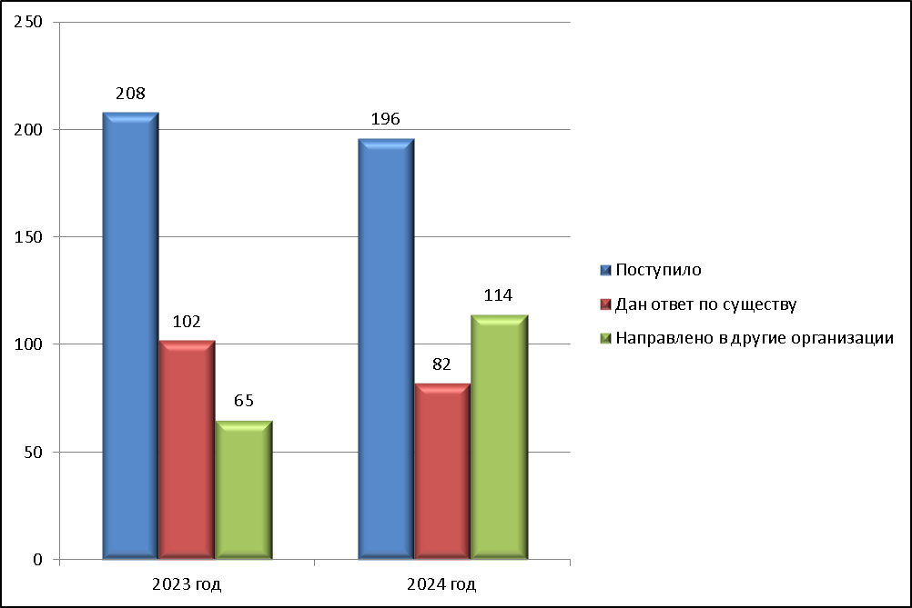

Комитетом рассмотрено 196 обращений граждан, предприятий
и общественных организаций, органов местного самоуправления муниципальных образований Московской области по вопросам нарушения лесного законодательства и земельного законодательства, бесплатного предоставления земельных участков многодетным семьям, переработки вторичного сырья и бытовых отходов, эксплуатации полигонов, вывоза
ТКО, а также жалоб на решения и действия (бездействие) органов местного самоуправления муниципальных образований Московской области.
Председателем Комитета проведено семь личных приемов граждан
в Приемной Московской областной Думы.

Раздел 7. Информация о мероприятиях, проведенных Комитетом

Количество мероприятий, проведенных Комитетом в 2024 году

№  п/п | Мероприятия | 2024 год |  | 2023 год
№  п/п | Мероприятия | по плану | проведено  всего | проведено  всего
1 | Круглые столы | 0 | 0 | 3
2 | Выездные и расширенные заседания Комитета | 18 | 21 | 18
 | Общественные слушания | 1 | 1 | 0
 | Выставки | 1 | 1 | 1
 | Форумы | 1 | 1 | 1
 | Конкурсы | 1 | 1 | 1
3 | Выездные семинары-совещания | 3 | 3 | 3
4 | «Час Правительства Московской области» | 2 | 2 | 3
5 | «Час территориальных органов федеральных органов исполнительной власти» | 1 | 1 | 1
6 | Иные мероприятия (выставки, конкурсы, акции, парламентские уроки, субботники, велофлешмоб, акции, экоуроки, посадка леса и т. д.) | 31 | 31 | 24
7 | Заседания рабочих групп | 6 | 9 | 11
 | Всего | 65 | 71 | 63

За отчетный период Комитетом проведено 71 мероприятие различного формата, в том числе Комитет принял активное участие в организации
31 экологической акции, проводимой на территории Московской области («Чистый лес», «Сад памяти», «День в лесу. Сохраним лес вместе»).
К наиболее значимым плановым мероприятиям относятся:
1. Общественные слушания по проекту закона Московской области
«Об экологическом образовании, просвещении и формировании экологической культуры в Московской области» с участием представителей Московского областного молодежного парламента.
Депутаты Московской областной Думы, представители центральных исполнительных органов Московской области, органов местного самоуправления Московской области, Московского областного молодежного парламента, Общественной палаты Московской области, общественных организаций обсудили проект закона Московской области «Об экологическом образовании, просвещении и формировании экологической культуры
в Московской области».
По результатам обсуждения Комитетом доработан и Московской областной Думой принят Закон Московской области № 54/2024-ОЗ
«Об экологическом образовании, просвещении и формировании экологической культуры в Московской области».
2. Расширенное заседание на тему «О практике реализации Закона Московской области № 144/2021-ОЗ «Об определении муниципальных образований Московской области и установлении перечня специальностей
для предоставления земельных участков в безвозмездное пользование гражданам, которые работают по основному месту работы в государственных учреждениях здравоохранения Московской области, для индивидуального жилищного строительства или ведения личного подсобного хозяйства»
(далее – Закон Московской области № 144/2021-ОЗ).
По состоянию на 01.12.2024 медицинским работникам предоставлено 2 398 земельных участков.
На территории Московской области сформированы пять массивов земельных участков для медицинских работников в городских округах Богородский, Воскресенск, Домодедово, Сергиево-Посадский и Ступино. Земельные участки в поселках обеспечены газо-, электро-, водоснабжением, водоотведением, транспортной инфраструктурой.
Все земельные участки для медицинских работников подбираются
с учетом пешей или транспортной доступности к социально значимым объектам (детские сады, школы, поликлиники т.п.), наиболее востребован вид разрешенного использования земельного участка – индивидуальное жилищное строительство.
На расширенном заседании рассматривались вопросы:
установления возможности ипотечного кредитования под строительство индивидуального жилого дома на полученном земельном участке, предоставленном в безвозмездное пользование;
определения механизма финансирования мероприятий по обеспечению земельных участков инженерной и транспортной инфраструктурой в случае установления возможности выделения земельных участков медицинским работникам не только в муниципальных образованиях Московской области, определенных в статье 1 Закона Московской области № 144/2021-ОЗ,
но и в граничащих с ними муниципальных образованиях.
Реализации указанного закона было посвящено выездное заседание Комитета в Сергиево-Посадский городской округ, по итогам которого
принят Закон Московской области № 95/2024-ОЗ «О внесении изменений
в Закон Московской области «Об определении муниципальных образований Московской области и установлении перечня специальностей
для предоставления земельных участков в безвозмездное пользование гражданам, которые работают по основному месту работы в государственных учреждениях здравоохранения Московской области, для индивидуального жилищного строительства или ведения личного подсобного хозяйства»
и которым городской округ Кашира включили в число муниципальных образований, на территории которого выделяются земельные участки врачам,
а перечень специальностей был дополнен специальностью «психиатрия».
3. Расширенное заседание на тему: «О мероприятиях по передаче
в собственность бесхозяйных гидротехнических сооружений, расположенных на территории Московской области».
Наличие бесхозяйных гидротехнических сооружений (далее – ГТС) представляет серьезную угрозу для безопасной и безаварийной эксплуатации ГТС, расположенных на территории муниципального образования, в том числе в период прохождения осенне-весеннего половодья и паводка. В настоящее время на территории Московской области учтено 1539 ГТС, из которых 73 ГТС являются бесхозяйными (58 стоят на учете в Росреестре как бесхозяйные объекты и 15 необходимо поставить на учет).
В соответствии с Государственной программой Московской области «Экология и окружающая среда Подмосковья» на 2023–2027 годы, утвержденной постановлением Правительства Московской области
от 04.10.2022 № 1068/35 (далее – Государственная программа) разрабатывается проектно-сметная документация на проведение реконструкции и капитального ремонта бесхозяйных ГТС и осуществляются их реконструкция и капитальный ремонт. После проведения реконструкции и капитального ремонта ГТС оформляется в муниципальную собственность.
Адресный перечень бесхозяйных ГТС, подлежащих реконструкции
и капитальному ремонту, утвержден Государственной программой.
Распоряжением Министерства экологии и природопользования Московской области от 29.08.2023 № 2227-РМ утверждена региональная программа Московской области «Обеспечение безопасности гидротехнических сооружений, в том числе гидротехнических сооружений, которые не имеют собственника или собственник которых неизвестен либо от права собственности на которые собственник отказался», реализация которой позволит минимизировать риски возникновения аварийных ситуаций
на ГТС.
В Законе Московской области № 233/2024-ОЗ «О бюджете Московской области на 2025 год и на плановый период 2026 и 2027 годов» заложены средства на проведение аварийно-восстановительных работ, содержание
и эксплуатацию ГТС, находящихся в государственной собственности,
в 2025–2027 годах.
Комитет рекомендовал органам местного самоуправления муниципальных образований Московской области провести работу по:
постановке на учет в Росреестре бесхозяйных объектов ГТС;
исполнению предписаний по устранению нарушений требований
к обеспечению безопасности эксплуатации ГТС, выданных Центральным управлением Федеральной службы по экологическому, технологическому
и атомному надзору.
4. Выездное заседание на тему «О ходе реализации
на территории Московской области проекта «Мегабак» в городской округ Лобня.
Впервые официально о необходимости перехода на принципы перехода
к экономике замкнутого цикла (далее – ЭЗЦ) было заявлено в Послании Президента Российской Федерации Федеральному Собранию Российской Федерации от 15.01.2020 года. В развитие данного направления был утвержден паспорт федерального проекта «Экономика замкнутого цикла» (протокол заочного голосования членов Управляющего Совета Государственной программы Российской Федерации «Охрана окружающей среды»
от 24.12.2021 года № 3).
В Послании Федеральному Собранию Российской Федерации
от 29.02.2024 года Президент Российской Федерации В.В. Путин поставил задачу «создавать стимулы для бизнеса и внедрять зеленые технологии, переходить на экономику замкнутого цикла».
На выездном заседании были рассмотрены вопросы:
разработки комплексной государственной программы Московской области, направленной на постепенный переход к ЭЗЦ;
государственной поддержки создания новых и модернизации существующих предприятий по утилизации отходов, использующих
в производственном цикле вторичные материальные ресурсы;
создания и развития рынков продукции, изготовленной из вторичных материальных ресурсов, через процедуру государственных закупок, а также привлечение частных инвестиций в рамках государственно-частного партнерства;
установления целевых показателей для государственных закупок работ, товаров и услуг с применением вторичного сырья («зеленые» закупки).
ЭЗЦ в Московской области находится в начальной стадии своего формирования, активно создается инфраструктура обращения с отходами.
С 2018 года построено 11 современных объектов обращения с отходами (КПО) общей мощностью 7,43 млн. тонн. В 2022 году обработано 5,5 млн. тонн, извлечено из отходов, поступивших на КПО, 1,77 млн. тонн вторичных материальных ресурсов (далее – ВМР).
Внедрена система раздельного сбора на накопительных площадках.
В Московской области 69 тыс. мест накопления отходов оснащены емкостями для сбора и накопления ВМР от населения (проект «Два бака»).
С целью увеличения доли сбора в регионе вторичного сырья
и его дальнейшей переработки в Подмосковье масштабируется проект «Мегабак». Уже обустроена 61 площадка в 55 городских округах Московской области. За 2023 год на площадках «Мегабак» было собрано и направлено
на утилизацию более 121 тыс. куб.м ВМР. Активно развивается проект «Мегабак-авто» с размещением емкостей для сбора техники, текстиля, пластика и шин на АЗС сетей «Татнефть» и «Газпромнефть». В 2023 году установлено более 1 000 баков по сбору текстиля и собрано 1,2 тыс. тонн текстильных изделий, которые направлены на повторное использование и утилизацию.
В соответствии с Реестром лицензий на деятельность по сбору, транспортированию, обработке, утилизации, обезвреживанию, размещению отходов I-IV классов опасности Росприроднадзора в Московской области
расположено 163 организации, занимающиеся утилизацией отходов I-IV классов опасности.
Министерством жилищно-коммунального хозяйства Московской области разрабатывается концепция «пилотного» проекта «Развитие экономики замкнутого цикла Московской области». Комитет рекомендовал доработать концепцию пилотного проекта, определить его целевые показатели и сроки
их достижения, а также проработать вопрос необходимости введения дополнительных мер стимулирования предприятий, осуществляющих хозяйственную деятельность на территории Московской области,
для их перехода к ЭЗЦ.
5. В рамках празднования международного дня охраны окружающей среды, в целях привлечения внимания жителей Московской области
к проблемам загрязнения окружающей среды ТКО и необходимости увеличения доли сдаваемого вторичного сырья Комитет организовал
в городском округе Красногорск выставку на тему «Экологическое воспитание. Раздельный сбор мусора» (далее – Выставка).
Выставка направлена на решение следующих задач:
формирование экологической культуры, в частности, развитие экологически ответственного поведения в повседневной жизни;
привлечение внимания жителей Московской области к проблемам загрязнения окружающей среды ТКО, к необходимости увеличения доли сдаваемого вторичного сырья, которое может быть переработано и вовлечено во вторичный оборот;
мотивирование молодежи к участию в региональных экологических акциях и инициативах;
информирование населения об имеющихся в Подмосковье местах сдачи вторсырья.
Предприятия-переработчики вторсырья продемонстрировали: интерактивное производство по переработке отходов, продукцию, изготовленную из вторичного сырья, стенды переработчиков с информацией
о порядке работы пунктов по приему вторсырья.
Участникам и гостям Выставки были представлены QR коды
с информацией о пунктах сдачи вторсырья на территории Московской области, а также другой полезной информацией о раздельном сборе отходов.
По итогам проведения Выставки принят Закон Московской области
№ 225/2024-ОЗ «О внесении изменений в некоторые законы Московской области», который определяет дополнительные направления деятельности некоммерческой организации «Фонд развития индустрии переработки отходов в Московской области».
В декабре 2024 года в рамках разрабатываемого в настоящее время национального проекта «Экологическое благополучие» Комитет совместно
с Министерством по содержанию территорий и государственному жилищному надзору Московской области и Министерством образования Московской области организовал реализацию пилотного проекта по сбору вторсырья
в городских округах Щёлково, Лобня и Клин («добрые крышечки»), предварительные итоги которого будут подведены в III квартале 2025 года.
6. В целях реализации положений Закона Московской области
№ 54/2024-ОЗ «Об экологическом образовании, просвещении и формировании экологической культуры в Московской области», популяризации темы экологии, бережного отношения к природе и окружающей среде у граждан, поощрения их участия в эколого-просветительской деятельности с помощью художественных, театральных, мультимедийных, онлайн- и технических средств, воспитания ответственного отношения к окружающей среде Комитет организовал проведение фестиваля театральных постановок «ЭКОтеатр Подмосковья» на тему «Отходы – не мусор!».
Подведены итоги конкурса и определены победители и призеры
в следующих номинациях:
«Лучший музыкальный, фольклорный, музыкально-этнографический спектакль»;
«Лучший драматический спектакль»;
«Лучший хореографический, пластический, кукольный спектакль».
На площадке Московской областной Думы состоялась торжественная церемония награждения и демонстрация лучших театральных постановок.
7. Выездное заседание на тему «Об организации туризма на особо охраняемых природных территориях областного и местного значения».
В Послании Президента Российской Федерации В.В. Путина Федеральному Собранию Российской Федерации в 2024 году был сделан акцент на необходимость создания инфраструктуры экологического туризма, включая экологические тропы и пешие туристические маршруты, в том числе маршруты выходного дня для школьников, площадки отдыха, музеи и визит-центры.
В Стратегии развития туризма в Российской Федерации на период
до 2035 года, утвержденной распоряжением Правительства Российской Федерации от 20.09.2019 № 2129-р (далее – Стратегия развития туризма
в Российской Федерации) определена задача по увеличению числа посетителей особо охраняемых природных территорий (далее – ООПТ) до 16 млн. человек
к 2035 году.
На территории Московской области расположено 314 ООПТ, из них:
4 федерального значения, 261 областного значения, 49 местного значения.
На сегодняшний день ООПТ местного значения составляют всего
2,26 процента (7815,48 га) относительно площади всех ООПТ, расположенных на территории Московской области, что является крайне малым показателем.
Экологический туризм выполняет ряд важных социальных функций, связанных с поддержкой жизнедеятельности местного населения и региона,
в том числе с реализацией положений Закона Московской области
№ 54/2024-ОЗ «Об экологическом образовании, просвещении и формировании экологической культуры в Московской области».
В результате развития экологического туризма достигается коммерческий и образовательный эффект, возникает дополнительный стимул соблюдения норм экологического законодательства на территории Московской области.
Значительную помощь в охране ООПТ при организации на них туристической деятельности могут оказать общественные инспектора по охране природы. В рамках исполнения решения выездного заседания Комитетом подготовлен и Московской областной Думой принят Закон Московской области № 184/2024-ОЗ «О внесении изменений в Закон Московской области «Об охране окружающей среды в Московской области», в котором закреплены положения организации общественного экологического контроля
в Подмосковье.
8. Выездное заседание на тему «Ликвидация объектов накопленного вреда окружающей среде» на примере рекультивируемого полигона ТКО «Сафоново», расположенного в Раменском муниципального округе (далее – полигон).
Московская область – один из субъектов Российской Федерации,
в котором работе по ликвидации накопленного вреда окружающей среде уделяется большое внимание.
В 2024 году принят Закон Московской области № 12/2024-ОЗ
«О внесении изменений в Закон Московской области «Об охране окружающей среды в Московской области», который наделил исполнительные органы Московской области в сфере отношений, связанных с охраной окружающей среды, полномочиями по выявлению объектов накопленного вреда окружающей среде и по организации ликвидации накопленного вреда окружающей среде (далее – уполномоченный орган).
В ходе выездного заседания Комитет оценил:
ход рекультивации полигона на предмет соответствия проектным решениям и соблюдения сроков;
эффективность расходования бюджетных средств;
улучшение экологической ситуации в районе влияния полигона;
готовность уполномоченного органа к осуществлению мероприятий
по выявлению объектов накопленного вреда окружающей среде на территории Московской области.
В 2024 году на территории Московской области завершены работы
по рекультивации 6 полигонов ТКО: Егорьевский (муниципальный округ Егорьевск Московской области), Сафоново (Раменский муниципальный округ Московской области), Воловичи (Городской округ Коломна Московской области), Лесная (Городской округ Серпухов Московской области), Шатурский (муниципальный округ Шатура Московской области), Непейно (Дмитровский муниципальный округ Московской области). В 2025 году планируется начать биологический этап рекультивации закрытых полигонов.
До настоящего времени не решен вопрос выделения средств
из федерального бюджета на рекультивацию полигонов ТКО «Сабурово»
(городской округ Щёлково Московской области), «Малая Дубна»
(Орехово-Зуевский городской округ Московской области), «Ошенево» (городской округ Лотошино Московской области), «Семенково» (муниципальный округ Серебряные Пруды Московской области), «Астапово» (муниципальный округ Луховицы Московской области), «Озёры»
(Городской округ Коломна Московской области), «Каргашино»
(городской округ Мытищи Московской области), «Пуршево» (Городской округ Балашиха Московской области), «Павловское» (муниципальный округ Истра Московской области), «Левобережный» (городской округ Химки Московской области), «Протвино» (Городской округ Серпухов Московской области), «Жерновка» (Городской округ Серпухов Московской области).
9. Форум «ЭкоПодмосковье» (далее – Форум) в рамках которого прошел XI областной слет школьных лесничеств Московской области и региональный этап Всероссийского юниорского лесного конкурса «Подрост».
Форум направлен на:
формирование экологической культуры и активной жизненной позиции
в отношении глобальных проблем, грозящих климату Земли;
развитие движения школьных лесничеств;
повышение престижа профессий работников лесного хозяйства;
определение и популяризация лучших практик развития умений выражать отношение к природным и культурным ценностям посредством творческой, художественной, социально полезной и исследовательской деятельности;
обучение навыкам бережного отношения к окружающей среде
в соответствии с принципом сохранения природного разнообразия
и климатического благополучия;
привлечение общественного внимания к проблемам экологической безопасности;
привлечение широкого круга лиц к проведению на территории Московской области международной акции «Сад памяти», Всероссийской акции «Сохраним лес», акции «Чистый лес»;
консолидация усилий государственных органов всех уровней власти, органов местного самоуправления муниципальных образований Московской области и населения по развитию и внедрению в Московской области комплексного подхода к системе экологического просвещения, воспитания, образования, как основы формирования экологического и эстетического отношения человека к природе;
поощрение лиц, осуществляющих экологическое образование
и воспитание, а также наиболее активных граждан, организующих
и участвующих в экологических акциях Подмосковья.
Участники были ознакомлены с Обзором наилучших практик проведения форумов школьных лесничеств, проходивших в период с 2021 по 2024 годы
в Российской Федерации и в Республике Беларусь.
10. Расширенное заседание на тему «О реализации в 2023–2024 годах
на территории Московской области упрощенного порядка оформления гражданами прав на объекты недвижимости в рамках дачной, гаражной
и лесной амнистий».
По информации Министерства имущественных отношений Московской области за 9 месяцев 2024 года в Московской области в рамках дачной амнистии зарегистрировано более 66 276 тыс. объектов недвижимости
(95 процентов от плана), из них свыше 51 774 – это индивидуальные жилые дома общей площадью 7,2 млн. кв. м с налоговым потенциалом 207,2 млн. рублей. Лидерами по количеству зарегистрированных объектов недвижимости
в упрощенном порядке за указанный период стали муниципальные округа: Раменский, Дмитровский, Истра.
В рамках гаражной амнистии с начала действия на территории Московской области зарегистрирован 22 751 объект недвижимости площадью 384 555 кв. м, из них 7 115 объектов гаражного назначения и 15 636 земельных участков. Лидерами по количеству зарегистрированных объектов недвижимости в рамках «гаражной амнистии» за указанный период стали городские округа: Балашиха, Домодедово, Щёлково и Красногорск.
В Центральном федеральном округе Московская область является лидером в проведении «лесной амнистии». По состоянию на 01.10.2024 года
сведения о 125 тыс. земельных участков из 155 тысяч, содержащихся
в государственном лесном реестре, лесном плане Московской области, приведены в соответствие со сведениями, содержащимися в Едином государственном реестре недвижимости.
В рамках инициативного амнистирования лесных участков амнистировано около 106 372 земельных участков, в связи с чем в 2024 году
на Региональном портале государственных услуг услуга «Приведение
в соответствие сведений государственного лесного реестра и Единого государственного реестра недвижимости» оптимизирована. К ней подключили сервис предпроверки земельного участка для «лесной амнистии», который позволяет узнать о выводе участка из состава лесного фонда до подачи заявления.
Актуализированы данные о границах всех 19 лесничеств Московской области.
11. Расширенное заседание на тему «Актуальные вопросы недропользования на территории Московской области».
На расширенном заседании Комитетом рассмотрены вопросы предоставления участков недр местного значения без аукциона и соблюдения требований природоохранного законодательства недропользователями
при разработке участков недр местного значения.
В рамках реализации поручения Президента Российской Федерации
В.В. Путина по строительству дорог регионального и местного значения
в 2024 году было предоставлено без проведения аукциона право пользования участком недр местного значения в целях капитального ремонта участков автомобильных дорог Р-22 «Каспий» и М-4 «Дон», расположенных в границах Московской области.
12. Расширенное заседание на тему «Участие Московской области
в осуществлении государственного экологического мониторинга».
В рамках расширенного заседания рассмотрены вопросы:
организации экологического мониторинга на территории Московской области;
законодательного регулирования правоотношений в сфере мониторинга окружающей среды на территориях других субъектов Российской Федерации;
участия Московской области в федеральной государственной информационной системе состояния окружающей среды;
подготовки проекта закона Московской области об участии Московской области в осуществлении государственного экологического мониторинга.
13. Выездное заседание на тему «Оценка эффективности реализации мероприятий по очистке водных объектов на территории Московской области» в городском округе Щёлково.
На территории Московской области насчитывается 1 950 озер, около
1 000 русловых прудов и 127 обводненных карьеров, ежегодно их посещает порядка 15 миллионов жителей, а также насчитывается 4 тыс. водопользователей, которые ежегодно осуществляют сбросы в водные объекты области общим объемом свыше 1,6 млн. тонн.
В ходе выездного заседания рассмотрены вопросы:
охраны, расчистки, ликвидации последствий засорения водных объектов на территории Московской области в рамках реализации государственной программы «Экология и окружающая среда Подмосковья на 2023–2027 годы»;
реализации мероприятий по очистке водных объектов и благоустройству их береговых полос;
предоставления и использования земельных участков вблизи водных объектов для целей рекреации или реализации инвестиционных проектов;
реализации программы Губернатора Московской области «100 прудов
и озер» в 2023–2024 годах.
В Московской области в 2023 и 2024 годах расчищено 52 водных объекта общей площадью 299 га. На 2025 год подано 82 заявки для участия
в программе «100 прудов и озер».
Комитетом разработан и Московской областной Думой принят Закон Московской области № 253/2024-ОЗ «О внесении изменений в Закон Московской области «О регулировании водных отношений на территории Московской области», в котором, в том числе, отражена возможность участия граждан в подготовке решений, реализация которых может оказать воздействие
на водные объекты при их использовании и охране.
14. Расширенное заседание на тему «Итоги проведения
в Московской области в 2024 году экологической акции «Чистый лес». Результаты прохождения пожароопасного сезона в 2024 году».
Комитет совместно с Комитетом лесного хозяйства Московской области, сотрудниками ГКУ Московской области «Мособллес», представителями органов местного самоуправления муниципальных образований Московской области организовали проведение на территории Московской области
в 2024 году акции «Чистый лес», целью которой является обустройство мест, расположенных на территории лесного фонда и прилегающих к местам массового отдыха для рекреационных целей (далее – Акция).
Акцию активно поддержали депутаты советов депутатов городских округов, представители Всероссийской общественно-политической молодежной организации «Молодая Гвардия Единой России», представители таких организаций как «Волонтеры Подмосковья», «Движение первых», «Активное долголетие», члены общественных палат, экологические активисты, ветераны (ветераны боевых действий, ветераны военной службы, ветераны труда) и общественники региона, а также неравнодушные жители Подмосковья.
Комитет лесного хозяйства Московской области сформировал реестр лесных участков для проведения Акции (29 площадок в 26 городских округах Московской области).
Итоги Акции:
приняло участие более 1 600 человек;
расчищено более 63 га лесного фонда;
вывезено около 1 000 куб. м валежника.
В феврале 2025 года работниками ГКУ Московской области «Мособллес» будет проведен анализ обращений граждан, поступивших в «Единый центр управления регионом Московской области» в 2024 году, по результатам которого будут определены лесные участки для проведения Акции в 2025 году.
Результаты прохождения пожароопасного сезона в 2024 году показали следующий результат.
Ввиду отсутствия необходимого количества осадков в августе-сентябре на территории Московской области класс пожарной опасности увеличился
с III «средней» степени до «высокой» (IV) и «чрезвычайной» (V), что, в свою очередь, привело к значительному росту числа лесных пожаров. Только
в сентябре месяце на территории Московской области ликвидировано
134 лесных пожара, что составляет 67,7 процента от общего количества пожаров, зафиксированных в 2024 году. Однако, площадь, пройденную огнем за весь пожароопасный период 2024 года, которая составила порядка 102 га, удалось уменьшить по сравнению с площадью ликвидации лесных пожаров
в 2023 году почти на 43,0 га.
В 2024 году лесной охраной в Подмосковье было проведено более 62 тыс. мероприятий по выявлению и пресечению нарушений лесного законодательства, в том числе правил пожарной безопасности в лесах.
Во время патрулирований было выявлено 2 785 нарушений, ответственность за которые предусмотрена статьей 8.32 Кодекса Российской Федерации об административных правонарушениях.
Чаще всего нарушения пожарной безопасности, выявленные лесной охраной, связаны с разведением открытого огня в неположенных местах
и во время режима ограничения пребывания граждан в лесах и въезда в них транспортных средств, на период действия которого введены дополнительные требования пожарной безопасности, а также с несоблюдением правил пожарной безопасности собственниками земельных участков, граничащих
с лесом.
Больше всего нарушений правил пожарной безопасности выявлено
в следующих лесничествах Московской области: Волоколамское – 576, Бородинское – 233, Егорьевское – 201, Истринское – 184, Подольское – 182.
Благодаря принятым мерам в 2024 году на территории лесного фонда Московской области чрезвычайных ситуаций, возникших вследствие лесных пожаров, не допущено, объекты экономики не пострадали.

Раздел 8. Работа Комитета по проведению правового мониторинга

Комитетом ежемесячно осуществлялся текущий правовой мониторинг
в соответствии с порядком, утвержденным решением
Комитета по имущественным отношениям и землепользованию
от 15 марта 2017 года№ 28 (с изменениями, внесенными решением
Комитета от 15 декабря 2021 года № 77).
В рамках текущего правового мониторинга проводился анализ нормативных правовых актов и судебной практики по вопросам формирования, управления и распоряжения собственностью Московской области, регулирования земельных отношений, регулирования лесных отношений, регулирования отношений в сфере природопользования, охраны окружающей среды, обеспечения экологической безопасности.
В течение 2024 года Комитетом проводился мониторинг правоприменения Закона Московской области № 245/2021-ОЗ «О наделении органов местного самоуправления муниципальных образований Московской области отдельными государственными полномочиями по организации деятельности по сбору (в том числе раздельному сбору) отходов на лесных участках в составе земель лесного фонда, не предоставленных гражданам
и юридическим лицам, а также по транспортированию, обработке и утилизации таких отходов». В I квартале 2025 года комиссия по мониторингу подготовит отчет по его итогам.

Раздел 9. Иные направления деятельности Комитета

С 1 апреля 2024 года по 15 ноября 2024 года Комитет в ежедневном режиме получает от региональной диспетчерской службы (далее – РДС) информацию о состоянии лесопожарной обстановки на территории Московской области, анализирует ее и представляет Председателю Московской областной Думы Брынцалову И.Ю.
На основании мониторинга лесопожарной обстановки Комитет признал, что комплекс мероприятий по подготовке к пожароопасному сезону 2024 года выполнен в полном объеме, что позволило избежать возникновения неконтролируемых лесных пожаров.
В установленном порядке разработаны и утверждены планы тушения лесных пожаров по всем 19 лесничествам Московской области. Сформирован
и утвержден план основных мероприятий по охране лесов от пожаров.
По каждому лесничеству разработан и утвержден комплекс мер по подготовке к пожароопасному сезону, определены сроки и ответственные
за выполнение мероприятий лица. Организован круглосуточный мониторинг, который ведется РДС, действует «Система–112» Московской области, которая позволяет повысить оперативность передачи информации между различными ведомствами региона.
Все возникшие в 2024 году на территории Московской области лесные пожары ликвидированы в первые сутки.
В течение года Комитет проводил еженедельный анализ информации
о состоянии атмосферного воздуха на территории Московской области, представляемой Государственным казенным учреждением Московской области «Мособлэкомониторинг», данные экологического мониторинга представлялись Председателю Московской областной Думы Брынцалову И.Ю.
Также ежеквартально Комитет вносит данные в базу актуальной информации Московской областной Думы о количестве предоставленных земельных участков многодетным семьям, врачам и для реализации инвестиционных проектов в целях импортозамещения.
Члены Комитета приняли участие в 11 мероприятиях, организованных Государственной Думой Федерального Собрания Российской Федерации, Советом Федерации Федерального Собрания Российской Федерации, профильными ведомствами и министерствами, общественными организациями.
Деятельность Комитета активно освещалась в средствах массовой информации. Пресс-релизы, информационные сообщения, фоторепортажи
о заседаниях Комитета и других важных мероприятиях, выступления членов Комитета и интервью с ними регулярно размещались на официальном сайте Московской областной Думы в информационно-телекоммуникационной сети «Интернет», в федеральных, региональных и муниципальных изданиях (печатных и электронных). Члены Комитета приняли участие в теле-
и радиовыступлениях.

Раздел 10. Итоговая таблица

№  п/п | Показатель | 2024
1 | Количество заседаний Комитета,  в том числе:  выездных,  расширенных | 59  5  16
2 | Количество рассмотренных вопросов на заседаниях Комитета | 241
3 | Количество постановлений, подготовленных Комитетом | 14
4 | Количество проектов законов Московской области, разработанных Комитетом в отчетном году | 11
5 | Количество проектов законов Московской области,  за принятие которых Комитет был ответственным,  в том числе:  принято  не принято  на рассмотрении | 35  34  1
6 | Количество проектов федеральных законов, рассмотренных  на заседаниях Комитета  Количество законодательных инициатив других субъектов Российской Федерации, рассмотренных  на заседаниях Комитета | 89  24
7 | Количество обращений граждан и организаций, поступивших  в Комитет | 196
8 | Количество мероприятий, проведенных (организованных) Комитетом,  в том числе:  круглые столы  семинары-совещания  выездные заседания Комитета  расширенные заседания Комитета  акции  конкурсы  выставки  рабочие группы  форумы  слушания  иные | 71  0  1  5  16  31  1  1  9  1  1  5

Раздел 11. Основные задачи Комитета на 2025 год и предложения
по совершенствованию законотворческой деятельности Комитета

В 2025 году Комитет продолжит работу в сферах земельного и лесного законодательства, в сфере формирования собственности, управления
и распоряжения собственностью Московской области, а также охраны окружающей среды, природопользования и обеспечения экологической безопасности.
Главная цель Комитета в 2025 году остается неизменной – разработка новых законодательных инициатив в Государственную Думу Федерального Собрания Российской Федерации и внесение изменений в региональное законодательство в сфере земельно-имущественных, лесных отношений, охраны окружающей среды, экологии, природопользования.
Среди актуальных задач – дальнейшее конструктивное взаимодействие
с Министерством экологии и природопользования Московской области, Министерством по содержанию территорий и государственному жилищному надзору Московской области, Министерством имущественных отношений Московской области, Комитетом лесного хозяйства Московской области, федеральными органами исполнительной власти, муниципальными образованиями Московской области в целях совершенствования экологического законодательства, развития «зеленой экономики» на основе внедрения современных технологий, повышения культуры производства
и потребления продукции, формирования экологически ответственного поведения, сохранения здоровья населения, пропаганды здорового образа жизни, экологического образования и воспитания.
Особое внимание будет уделено проведению мероприятий
в рамках реформы отрасли обращения с твердыми коммунальными отходами,
а также вопросам граждан, вызвавшим наибольший общественный резонанс.
Наряду с законодательной деятельностью важнейшими направлениями работы депутатов Комитета остаются участие в проведении акций
и мероприятий, направленных на информирование жителей о современных способах решения экологических проблем.
Члены Комитета своей работой будут содействовать:
оказанию поддержки детско-юношеским движениям;
дальнейшему внедрению региональной системы многоуровневого непрерывного экологического образования;
активизации роли средств массовой информации в пропаганде экологических знаний, бережному отношению к природе;
внедрению на территории Московской области экономических механизмов, стимулирующих предприятия снижать риски для здоровья населения;
созданию, в том числе и на законодательном уровне, благоприятных условий для привлечения инвестиций в индустрию переработки отходов, стимулированию использования современных технологий в этой сфере;
совершенствованию системы раздельного сбора отходов, включающей
в себя создание инфраструктуры для переработки и использования
в хозяйственном обороте бывших в употреблении материалов и изделий;
распространению информации о современных технологиях обращения
с отходами и положительном опыте их внедрения и использования.
Дальнейшая работа над развитием экологического законодательства позволит выработать комплексные решения для сохранения благоприятной экологической обстановки и повышения уровня комфортности проживания жителей Московской области.
Перспективные направления деятельности Комитета на 2025 год:
- Повышение уровня экологического образования, просвещения
и экологической культуры населения Московской области в целях:
увеличения числа жителей Московской области, принимающих участие
в экологических проектах, акциях, конкурсах, проводимых на территории Московской области;
включения мероприятий акции «Чистый лес» в государственную программу Московской области «Экология и окружающая среда Подмосковья на 2023–2027 годы» на 2026 год;
распространения опыта проведения мероприятий по сбору вторичного сырья;
расширения сети экологических маршрутов на территории Московской области;
расширения форм социальной рекламы, направленной на обучение населения правилам раздельного сбора отходов, охране животного
и растительного мира, активному участию в природоохранных акциях;
вовлечения граждан в общественный экологический контроль;
распространения опыта работы школьных лесничеств Московской области и популяризации профессий в сфере лесного хозяйства.
2. Оказание мер поддержки для развития садоводства и огородничества
в Московской области, для реализации которых Комитет:
внесет в Московскую областную Думу проект закона Московской области «О государственной поддержке ведения садоводства и огородничества на территории Московской области»;
проведет Форум садоводов и дачников Подмосковья, на котором обсудит вопросы обеспечения садоводческих товариществ электро-, газо- и водо- снабжением, транспортной инфраструктурой, реализации дачной и лесной амнистии, вывоза ТКО.
3. Мониторинг предоставления земельных участков многодетным семьям, врачам и для реализации инвестиционных проектов в целях совершенствования законодательства Московской области, направленного на решение социально-экономических вопросов и импортозамещения.
Также Комитет продолжит работу по мониторингу реализации наказов избирателей, реализации Стратегии социально-экономического развития Московской области на период до 2030 года и государственных программ Московской области.
Комитет выражает признательность всем депутатам Московской областной Думы, Государственно-правовому управлению Московской областной Думы, Управлению организационного обеспечения деятельности Московской областной Думы, Управлению по взаимодействию с Московской областной Думой Администрации Губернатора Московской области, работникам аппаратов комитетов Московской областной Думы, работникам исполнительных органов Московской области, специалистам, принявшим участие и оказавшим помощь в работе Комитета.

